Základní jednotky informace (aktualizováno 3. 10. 2024)
Jeden z hlavních účelů počítačů je práce s informacemi a daty. Informace můžeme ukládat, přenášet mezi počítači a upravovat je. Aby počítače mohly s informacemi pracovat, musíme je zakódovat, tedy zaznamenat je určitým ustáleným způsobem, kterému budou počítače rozumět. V počítači se všechna data kódují pomocí nul a jedniček.

Bit je základní a nejmenší jednotka informace. Může mít dvě různé hodnoty, 0 nebo 1. Bity se sdružují do bytů (bajtů), jeden byte se skládá z 8 bitů. Počítače obvykle pracují s celými byty, byte je tedy většinou nejmenší jednotka, se kterou počítač dokáže manipulovat. Proto i velikost počítačové paměti a souborů v ní uložených se udává v bytech. Bit se značí jako b, byte jako B.

Všechna data jsou v počítačích ukládána a zpracovávána jako řady bytů. Protože soubory v počítačích se často skládají z mnoha milionů bytů, pro jednodušší značení velikosti dat používáme násobné jednotky. Pro jednodušší převádění mezi jednotkami zde používáme vztah 1 kB = 1000 B, někdy se však můžeme setkat i se vztahem 1 kB = 1024 B = 2¹⁰ B. Stejně to platí i pro ostatní násobné jednotky, tedy někdy můžeme vidět 1 MB = 1024 kB, 1 GB = 1024 MB atd.

Kapacita paměti

- množství dat které je paměť schopna uchovat
- udává se v bytech s využitím předpon dle tabulky

Základní jednotky informace

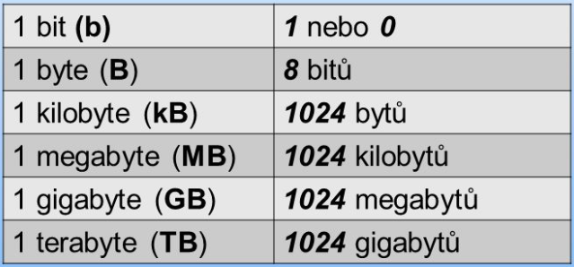

Pomocník pro převody jednotek

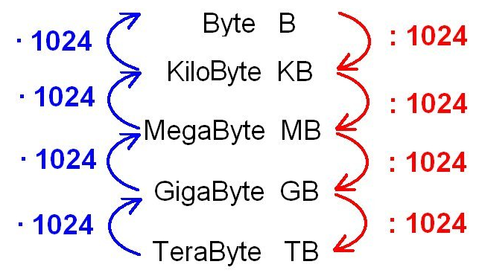

Cvičné příklady

